ICS
CCS | A 10
4201
武汉市地方标准
DB 4201/T XXXX—XXXX

12315消费维权服务示范站建设运行规范

Specifications for the construction and operation of 12315 consumer rights protection service demonstration stations

XXXX - XX - XX发布
XXXX - XX - XX实施
武汉市市场监督管理局 发布

目次
前言 III
1 范围 1
2 规范性引用文件 1
3 术语和定义 1
4 基本原则 1
5 基本要求 1
6 建站模式与职责 2
7 建设要求 2
7.1 场所要求 2
7.2 人员要求 2
8 运行要求 2
8.1 受理渠道 2
8.2 工作流程 2
8.2.1 受理 2
8.2.2 评估 3
8.2.3 处理 3
8.2.4 反馈 3
8.2.5 改进 3
8.2.6 归档与信息管理 3
9 管理要求 3
9.1 管理制度 3
9.1.1 投诉管理制度 3
9.1.2 长效管理制度 4
9.1.3 安全管理制度 4
9.2 管理目标 4
9.2.1 维权情况 4
9.2.2 消费环境 4
9.3 创新管理举措 5
10 认定管理 5
10.1 认定范围 5
10.2 认定程序 5
10.2.1 企业申报 5
10.2.2 审查推荐 5
10.2.3 审核评定 5
10.2.4 结果公示 5
10.3 跟踪管理 5
10.3.1 业务指导 5
10.3.2 动态管理 5
10.3.3 撤销授牌 6
11 评价与改进 6
附录A （规范性） 12315消费维权服务站标识标牌 7
A.1 服务站匾牌 7
A.2 服务站桌牌标识 7
A.3 服务站公示牌 7
A.4 示范点荣誉牌匾 8
附录B （规范性） 12315消费维权服务站消费投诉登记表 9
附录C （规范性） 12315消费维权服务站消费投诉登记簿 10

前言
本文件按照GB/T 1.1—2020《标准化工作导则 第1部分：标准化文件的结构和起草规则》的规定起草。
请注意本文件的某些内容可能涉及专利。本文件的发布机构不承担识别专利的责任。
本文件由武汉市市场监督管理局提出并归口。
本文件起草单位：武汉市市场监督管理局、武汉市标准化研究院。
本文件主要起草人：

12315消费维权服务示范站建设运行规范
  - 范围
本文件规定了消费维权服务示范站（以下简称“示范站”）建设运行的基本原则、基本要求、建站模式与职责、建设要求、运行要求、管理要求、认定管理、评价与改进等。
本文件适用于武汉市12315消费维权服务示范站建设和运行。
  - 规范性引用文件
本文件没有规范性引用文件。
  - 术语和定义
下列术语和定义适用于本文件。
消费维权服务站 consumer rights protection service station
由市场监管部门指导，依托与消费者个人生活密切相关的市场主体或社会团体建立的用于快速、便捷处理消费者投诉纠纷，并向消费者提供相关消费信息咨询服务的固定场所。
消费维权服务示范站 consumer rights protection service demonstration station
具有示范引领作用的消费维权服务站。
  - 基本原则
消费维权服务示范站的建设应遵循以下原则：
- 自愿申报原则；
- 畅通便捷原则；
- 依法快处原则；
- 社会共治原则。
  - 基本要求
示范站应符合国家市场监管总局建设12315消费维权服务站的基本要求。
申报的市场主体应具备以下资质：
- 经营主体资格合法，行政许可及相关证照、证明文件完备；
- 申报单位从业人员具备法定从业资格，取得相应的资格证书，特殊工种持证上岗；
申报的市场主体应实名诚信经营，销售商品或提供服务符合有关国家法律法规要求，明码标价，计量合规，有售后保障，投诉处理及时，消费者满意度情况良好。
申报的市场主体近3年内不存在因自身过错严重侵害消费者权益或其他造成较大社会影响的违法违规行为。
  - 建站模式与职责
维权站主要分为以下两大类：
- 市场主体建站模式。市场主体建立的维权站负责争议和解和调解，具有向消费者宣传与消费者权益有关的法律法规，并向消费者提供消费信息和咨询服务的职责；
- 行业协会建站模式。行业协会建立的维权站负责争议和解，具有向消费者提供消费信息和咨询服务，宣传与消费者权益有关的法律法规，促进行业健康发展的职责。
  - 建设要求
    - 场所要求
示范站应配有固定服务场所，提供咨询及处理问题等服务，并有相对独立的和解室。
示范站使用全市规范统一的名称，名称格式为“主体单位名称+12315消费维权服务站”，有关牌匾、桌牌、公示牌应设在显著位置，并符合附录A的规定。
示范站应在经营场所显著位置公开营业执照、经营许可等合法有效资质证明。
示范站应设置宣传栏、安全警示或提示标识，公开服务承诺。
示范站应在醒目位置以悬挂意见箱、公示电子邮箱等方式公示多种投诉反馈渠道。
示范站应设置人性化便民服务设施、经营场所相符合的无人服务设备等。
经营场所应干净卫生、整洁舒适、布局合理，提高消费者服务体验。
宜在经营场所安装视频监控设备。
    - 人员要求
示范站应配备不少于2名专职或兼职工作人员，明确岗位职责。
工作人员应进行岗前培训，合格后方可上岗,同时每年度至少参加一次消费维权法律法规培训。
工作人员应熟悉消费者权益保护相关的法律法规和政策规定，熟练掌握消费维权服务技能，能独立解决消费纠纷或参与协助市场监管所解决消费纠纷，有成功调节消费纠纷的案例。
工作人员具有较强的服务意识和责任意识，做到耐心协调、积极引导、用语规范、举止文明、态度和蔼。
  - 运行要求
    - 受理渠道
示范站应畅通投诉受理渠道，开通多种受理方式，包括但不限于以下受理渠道：
现场投诉和信函投诉；
电话和传真投诉；
网络投诉。
    - 工作流程
      - 受理
示范站接到投诉后，属于投诉受理范围的，应按照附录B《消费维权服务站消费投诉登记表》进行投诉登记；不属于受理范围的，应书面或口头告知消费者不予受理的原因。
工作人员应耐心倾听消费者诉求，告知服务流程、反馈时间等。
      - 评估
示范站应根据分级分类的处置要求，对消费者诉求进行评估并妥善处置。
      - 处理
示范站受理投诉后，应根据消费者提供的事实、理由及证据，及时展开调查，对争议双方有分歧的事实进行核实。
示范站应在查明事实的基础上，依据法律法规的规定和经营者向消费者的承诺提出处理意见，与消费者进行协商和解。
示范站宜在1个工作日内将处理方案或处理结果告知投诉方，促使争议双方达成协议。对疑难复杂的投诉，调查处理时间可适当延长，应在3个工作日内回复。
示范站宜对投诉处理全过程进行详细记录，记录方式包括但不限于文字、图片、音频、视频。
在和解过程中发现涉嫌违反相关法律法规的，应及时报告有关主管部门核查。
      - 反馈
经示范站解决的争议，争议双方可口头达成协议或书面签订协议。
经示范站处理仍未解决的争议，应根据争议的性质和类型判断，向有关部门反映有关情况。
在投诉处理完成后，应及时对消费者进行回访，开展投诉处理消费者满意度评价。
      - 改进
消费投诉处理完毕后，应分析问题发生的原因并采取针对性改进措施，提高商品和服务质量。
      - 归档与信息管理
消费投诉处理完毕后，应按照附录C《消费维权服务站受理和处理消费者投诉登记簿》对《消费维权服务站消费投诉登记表》中的简要信息依照时间顺序记录并归档，妥善保存。
保存投诉处理涉及的资料应完整、真实和准确，并进行存档。投诉涉及的举证材料应完整存档，宜一案一档。电子档案保存期限应不少于5年，纸质档案保存期限不少于3年。
示范站应对消费投诉有关个人信息予以保密，投诉件所载信息只供示范站工作人员处理投诉使用，不应将有关信息透漏给其他无关人员，不应超出规定用途使用或允许他人使用相关信息。
示范站应定期对投诉受理和处理等情况进行统计，并按要求上报属地市场监管部门。统计报送的内容包括但不限于受理消费投诉数量、双方和解数量、和解率、争议金额等。
  - 管理要求
    - 管理制度
      - 投诉管理制度
应畅通投诉处理渠道，及时接处消费者投诉，建立健全各项投诉处理制度，包括但不限于：
- 建立健全消费投诉受理和处理制度。应建立投诉登记、评估、处理、反馈、归档等基本工作制度；
- 建立消费投诉分级分类响应处置制度。根据投诉事项的严重性、复杂性、引发群体投诉的可能性等因素进行评估，按照紧急程度、事件性质以及影响范围等方面对消费投诉分级分类响应；
- 建立重大事项报告制度。在处理过程中发现涉及严重危及消费者人身财产安全的消费维权事件，应依职责及时向有关部门报告；
- 建立健全宣传教育制度。应定期组织工作人员学习消费者权益保护法律法规和解决消费纠纷的有关知识，不断提高消费纠纷化解能力。
      - 长效管理制度
应根据消费者咨询和投诉情况，定期对受理和处理的消费诉求情况进行汇总分析，有针对性地加强和完善内部各项经营管理制度，构建消费维权长效机制，包括但不限于：
- 建立健全消费投诉信息分析和报送制度；
- 建立顾客满意度调查及持续改进满意度的相关制度；
- 建立健全瑕疵、缺陷、不合格商品处置和“三包”等制度；
- 建立健全质量查询和追溯体系；
- 建立健全首问责任制、限时办结制等服务制度；
- 建立健全并严格执行进货检查验收、索证索票等商品或服务质量管理制度；
- 制定并实施商品或服务质量监督举报奖励制度。
      - 安全管理制度
经营者应当对消费者尽到安全保障义务，保护消费者个人信息，维护消费者合法权益，包括但不限于：
- 建立健全安全管理制度。应建立安全事故应急处置机制，定期组织开展安全培训和演练；
- 建立健全消费者信息保护制度。收集消费者信息前应征得其同意，并公开收集、使用规则，并制定信息泄漏的应急方案。
    - 管理目标
      - 维权情况
投诉处理及时高效，消费者投诉按期处置率应达到100%。
消费纠纷化解有效，当年消费投诉和解率应不低于90%，不发生群体性投诉事件。
积极维护消费者合法权益，消费投诉办理结果满意率应不低于95%。
积极配合行政部门处置重大消费纠纷，取得实效。
      - 消费环境
诚实守信、依法经营，承担起消费维权第一主体责任，履行消费维权法定义务和服务承诺，主动接受社会监督，确保质量合格、价格合理、计量合规，保障消费者合法权益。
商品或服务的质量、性能、售后服务、内容等信息公开透明、真实全面，无虚假或者引人误解的宣传行为。
实行市场调节价的商品和服务按公平、合法和诚信原则制定价格，明码标价，无不正当、不公平价格行为或价格垄断等违法行为。
交易合同公平、合理，不存在排除或限制消费者权利、减轻或者免除经营者责任、加重消费者责任、强迫交易等行为。
主动向消费者出具购物凭证或服务单据。
    - 创新管理举措
宜实行线上线下一体化的消费维权服务，建立投诉处理绿色通道（包含ODR等通道），且运作良好。
宜推行先行赔付、无理由退货等消费维权工作机制，且成效明显。
宜通过分析投诉举报数据，对商户开展投诉信息公示、星级管理等。
宜积极倡导绿色消费理念，崇尚勤俭节约，减少损失浪费，践行绿色环保承诺，提供高效、环保的产品和服务，降低消费过程中的资源消耗和污染排放。
宜开展消费教育，通过宣传画、宣传册、LED显示屏、标语等渠道，对消费者开展形式多样的消费宣传和消费警示，同时积极宣传示范站的工作成果，得到媒体正面报道或获得上级领导肯定。
  - 认定管理
    - 认定范围
充分考虑示范站受理投诉数量、解决纠纷质量、服务时效、投诉处理消费者满意度、消费教育宣传和良性持续运营能力等多个维度。
    - 认定程序
      - 企业申报
申报单位服务站应对照本标准进行自我评价后，向属地市场监管部门提出申请并提交相关纸质申报材料。
      - 审查推荐
属地市场监管部门对申报材料进行审核，符合申报条件的报送市市场监管部门。
      - 审核评定
市市场监管部门组织专家组对申报单位进行现场评审，专家组通过实地查验、座谈交流、查看资料等方式开展工作。
      - 结果公示
评定结果宜进行公示，公示结果无异议的单位可授予“12315消费维权服务站示范点”称号，并颁发示范点荣誉牌匾。
    - 跟踪管理
      - 业务指导
市场监管部门宜加强对示范站的日常业务指导，引导其创新消费维权工作机制，加强典型宣传，发挥示范引领作用。
      - 动态管理
示范站实行动态管理、定期抽查制度。抽查工作由市市场监管部门组织实施或委托区市场监管部门组织实施。
抽查中发现的问题应及时向示范站反馈，督促其及时整改。
      - 撤销授牌
示范站消费纠纷处理不当，引发重大群体性消费投诉事件，造成不良社会影响的，由市市场监管部门撤销荣誉称号并对外公示。
对撤销荣誉称号的服务站在被撤销公布之日起2年内不得重新申报。
  - 评价与改进
示范站宜每年开展一次内审自评活动，或委托第三方机构进行运行服务评价。
市场监管部门应定期对示范站进行业务考核评价。
示范站应对建设运行工作进行持续改进，树立投诉处理典型案例，主动宣传消费维权成效，鼓励工作机制不断创新。

- （规范性）
12315消费维权服务站标识标牌
  - 服务站匾牌
服务站匾牌规格60*40cm，材质为平面折边拉丝不锈钢，标识见图A.1。
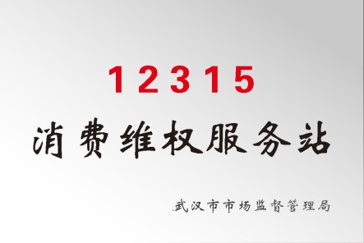
  - 服务站匾牌标识
  - 服务站桌牌标识
服务站桌牌规格20*30cm，材质为亚克力，标识见图A.2。
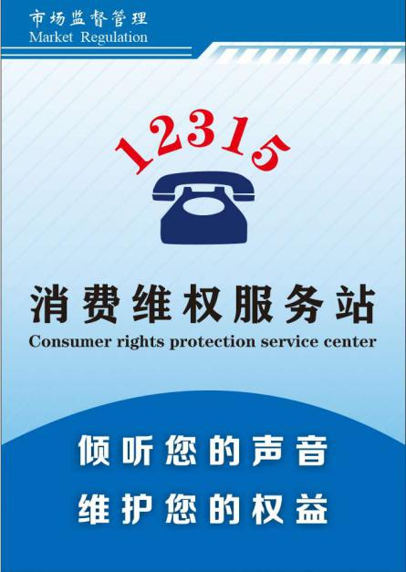
  - 服务站桌牌标识
  - 服务站公示牌
服务站公示牌规格85*60cm，材质为亚克力5mm，标识见图A.3。
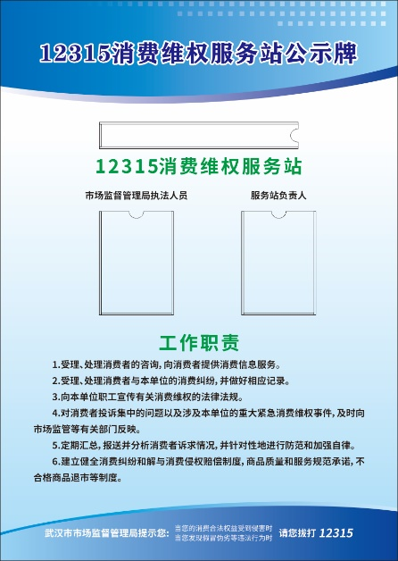
(a)
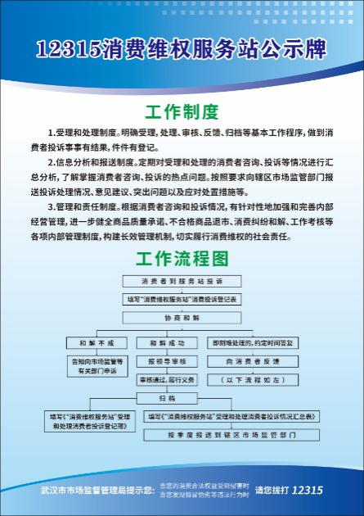
(b)
  - 服务站公示牌标识
  - 示范点荣誉牌匾
示范点荣誉匾牌见图A.4。
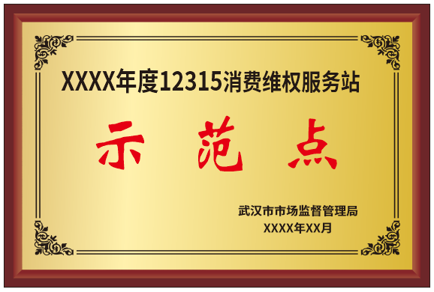
  - 示范点荣誉牌匾

- （规范性）
12315消费维权服务站消费投诉登记表
消费维权服务站消费投诉登记表见表B.1。
  - 消费维权服务站消费投诉登记表
- 登记人： 年 月 日
投诉人姓名： | 联系方式： | 消费日期：
投诉内容：

（可另附页）
处理结果：

经办人（签字）： 年 月 日
备注：

- （规范性）
12315消费维权服务站消费投诉登记簿
消费维权服务站消费投诉登记簿见表C.1。
表C.1 消费维权服务站消费投诉登记簿
填报单位： 填报人：
编号 | 投诉人姓名 | 联系方式 | 投诉日期 | 投诉事由 | 涉及金额 | 处理结果 | 备注

